МБУК «Кочубеевская централизованная библиотечная система имени А.В. Рубеля»
отдел «Детская библиотека»

Бюллетень
новых
поступлений
литературы
Выпуск 1
январь

Кочубеевское, 2022

Уважаемые читатели!

Представляем Вашему вниманию бюллетень новых поступлений литературы в МБУК «Кочубеевская централизованная библиотечная система имени А.В. Рубеля» отдел «Детская библиотека».
Здесь Вы найдете новинки отечественной и зарубежной художественной литературы различной тематики и разных жанров. Вся литература собрана по темам, внутри тем по алфавиту авторов и заглавий.
Бюллетень предназначен для читателей среднего и старшего школьного возраста.

Приятного прочтения!

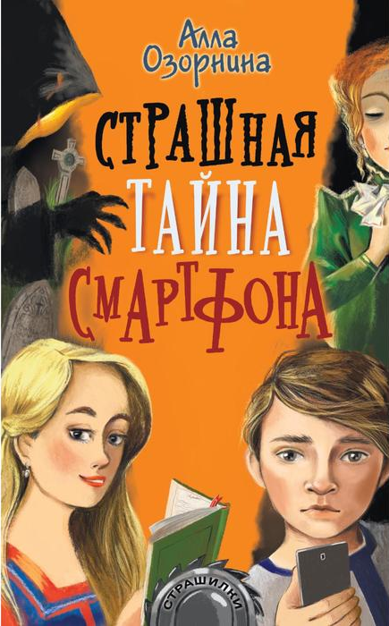
Забавные «страшилки»

1. Озорина, А. Страшная тайна смартфона. Продолжение : повесть : [12+] / А. Г. Озорина ; художник Д. Лапшина. – Москва : АСТ, 2020 . –
253, [3] с. : ил. – (Страшилки). – Текст : непосредственный.

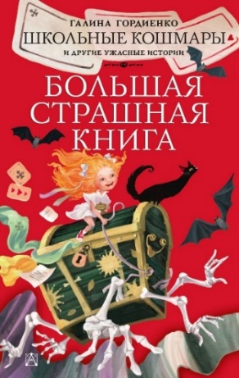

2. Гордиенко, Г. Школьные кошмары и другие ужасные истории : [12+] / Г. А. Гордиенко. – Москва : АСТ, 2021.- 414, [2] с. – (Большая страшная книга). – Текст : непосредственный.

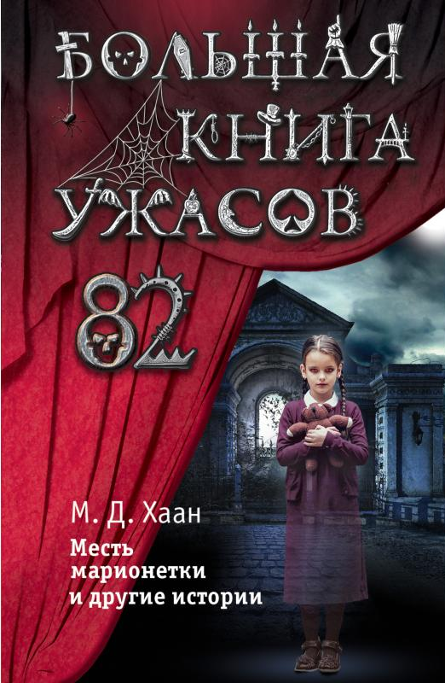
3. Большая книга ужасов 82 : Месть марионетки и другие истории : [16+] / М. Д. Хаан ; перевод с английского. – Москва : Эксмо, 2021. – 236, [4] с. – (Большая книга ужасов). – Текст : непосредственный.

4. Большая книга ужасов 83 : Две недели до школы ; Считаю до трех ; Черная пустошь : [16+] / Е. Бушаева, Е. Усачева, Р. Волков. – Москва : Эксмо, 2021. – 413, [3] с. – (Большая книга ужасов). – Текст : непосредственный.

5. Большая книга ужасов 84 : Под маской вурдалака; Дверь в кошмар; Черная вода; Дорога забвения : [16+] / С. Охотников. – Москва : Эксмо, 2021. – 413, [3] с. – Текст : непосредственный.

Комиксы

6. Гравити Фолз : графический роман : [12+] / перевод с английского Т. Ивакина. – Москва : Эксмо, 2020. – Вып. 3. – 240 с. : ил. – (Disney. Гравити Фолз. Комиксы). – Текст : непосредственный.

7. Гравити Фолз : графический роман : [12+] / перевод с английского Т. Ивакина. – Москва : Эксмо, 2020. – Вып. 4. – 216 с. : ил. – (Disney. Гравити Фолз. Комиксы). – Текст : непосредственный.

8. Гравити Фолз : графический роман : [12+] / перевод с английского
Т. Ивакина. – Москва : Эксмо, 2020. – Вып. 5. – 208 с. : ил. – (Disney. Гравити Фолз. Комиксы). – Текст : непосредственный.

9. Гравити Фолз : графический роман : [12+] / перевод с английского
Т. Ивакина. – Москва : Эксмо, 2020. – Вып. 6. – 159, [1] с. : ил. – (Disney. Гравити Фолз. Комиксы). – Текст : непосредственный.

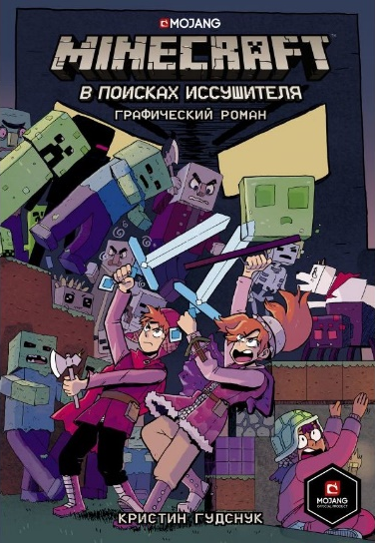
10. Гудснук, К. Minecraft : В поисках иссушителя : графический роман : [12+] / К. Гудснук ; перевод
З. Томилина. – Москва : АСТ, 2021. – 87, [1] с. – Текст : непосредственный.

11. Гудснук, К. Minecraft : В поисках чародейки :
графический роман : [12+] / К. Гудснук ; перевод
З. Томилина. – Москва : АСТ, 2021. – 87, [1] с. –
Текст : непосредственный.

12. Тайна Коко : графический роман : [12+] / перевод с английского А. Мохова ; художник Т. Сандовал. – Москва : Эксмо, 2020. – 54, [2] с. : ил. - Текст : непосредственный.

Удивительные приключения

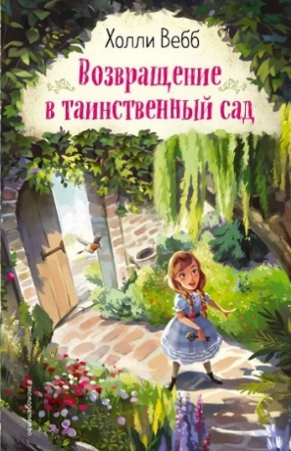
13. Вебб, Х. Возвращение в таинственный сад : повесть : [12+] / Х. Вебб ; перевод с английского. – Москва : Эксмо, 2021. – 379, [5] с. – Текст : непосредственный.

14. Самарский, М. Приключения кота Сократа в Австралии : повесть : [12+] / М. Самарский. – Москва : АСТ, 2021. - 347, [5] с. – (Радуга для друга). – Текст : непосредственный.

15. Хаберзак, Ш. Не открывать! Голодная! : [12+] / Ш. Хаберзак ; перевод с немецкого И. Н. Гилярова ; иллюстрации Ф. Бертрана. – Москва : Эксмо, 2021. – 237, [3] с. – Текст : непосредственный.

16. Хаберзак, Ш. Не открывать! Кусается! : [12+] / Ш. Хаберзак ; перевод с немецкого И. Н. Гиляровой ; иллюстрации Ф. Бертрана. – Москва : Эксмо, 2021. – 237, [3] с. – Текст : непосредственный.

17. Хаберзак, Ш. Не открывать! Липко! : [12+] / Ш. Хаберзак ; перевод с немецкого И. Н. Гиляровой ; иллюстрации Ф. Бертрана. – Москва : Эксмо, 2021. – 237, [3] с. – Текст : непосредственный.

18. Хаберзак, Ш. Не открывать! Магия! : [12+] / Ш. Хаберзак ; перевод с немецкого И. Н. Гиляровой ; иллюстрации Ф. Бертрана. – Москва : Эксмо, 2021. – 233, [7] с. – Текст : непосредственный.

19. Хаберзак, Ш. Не открывать! Плюется! : [12+] / Ш. Хаберзак ; перевод с немецкого И. Н. Гиляровой ; иллюстрации Ф. Бертрана. – Москва : Эксмо, 2021. – 237, [3] с. – Текст : непосредственный.

Фантастика и фэнтези

20. Брандис, К. Месть пумы : [12+] / К. Брандис ; перевод с немецкого О. В. Козонковой ; иллюстации К. Карлс. – Москва : Эксмо, 2021. – 334, [3] с. – (Дети леса). – Текст : непосредственный.

21. Брандис, К. Опасная дружба : [12+] / К. Брандис ; перевод с немецкого О. В. Козонковой ; иллюстрации К. Карлс. – Москва : Эксмо, 2021. – 318, [6] с. – (Дети леса). – Текст : непосредственный.

22. Брандис, К. Превращение Карага : [12+] / К. Брандис ; перевод с немецкого А. Кукес ; иллюстрации К. Карлс. (– Москва : Эксмо, 2021. – 334, [3] с. – (Дети леса). – Текст : непосредственный.

23. Брандис, К. Секрет сфинкса: [12+] / К. Брандис ; перевод с немецкого О. Теремковой ; иллюстрации К. Карлс. – Москва : Эксмо, 2021. – 334, [3] с. - (Дети леса). – Текст : непосредственный.

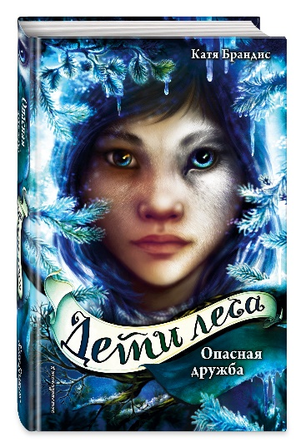
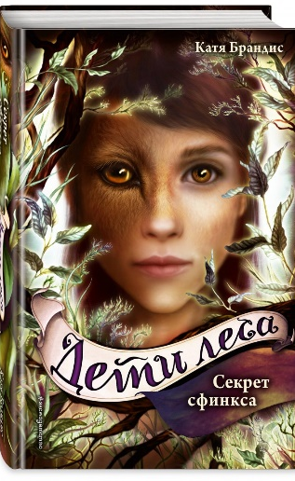
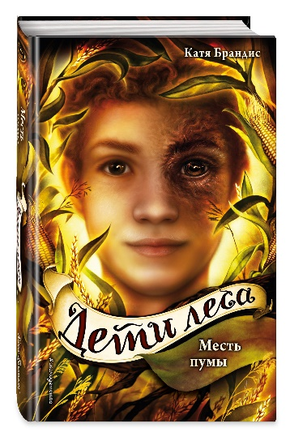

24. Брасвелл, Л. Время желаний. Другая история Жасмин : [12+] / Л. Брасвелл ; перевод с английского. – Москва : Эксмо, 2020. - 381, [3] с. - (Disney. Принцессы. Совсем другая история. Книги для подростков). –
Текст : непосредственный.

25. Вебб, Х. Говорящий карман : повесть : [12+] /
Х. Вебб ; перевод с английского. – Москва : Эксмо, 2021. - 203, [5] с. - Текст : непосредственный.

26. Вебб, Х. Заколдованный портрет : повесть : [12+] /
Х. Вебб ; перевод с английского. – Москва : Эксмо, 2021. - 221, [3] с. - Текст : непосредственный.

27. Вебб, Х. Три цвета волшебства : повесть : [12+] /
Х. Вебб ; перевод с английского. – Москва : Эксмо, 2021. - 219, [3] с. – Текст : непосредственный.

28. Вебб, Х. Колетта, или Кот в маске : [повесть : 12+] /Х. Вебб ; перевод с английского. – Москва : Эксмо, 2021. - 316, [4] с. – (Тайны волшебников). – Текст : непосредственный.

29. Эверест, Д. Д. Арчи Грин и Дом летающих книг : повесть : [12+] / Д. Д. Эверест; перевод с английского. – Москва : Эксмо, 2021. - 379, [5] с. – Текст : непосредственный.

30. Эверест, Д. Д. Арчи Грин и заклятие ворона : повесть : [12+] / Д. Д. Эверест; перевод с английского. – Москва : Эксмо, 2021. - 379, [5] с. – Текст : непосредственный.

31. Эверест, Д. Д. Арчи Грин и переписанная магия : повесть : [12+] / Д. Д. Эверест; перевод с английского. – Москва : Эксмо, 2021. - 381, [3] с. – Текст : непосредственный.
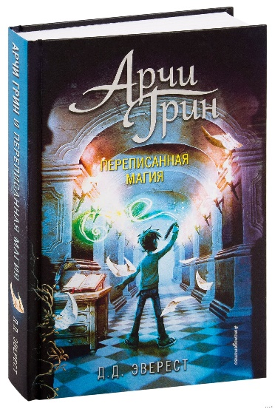
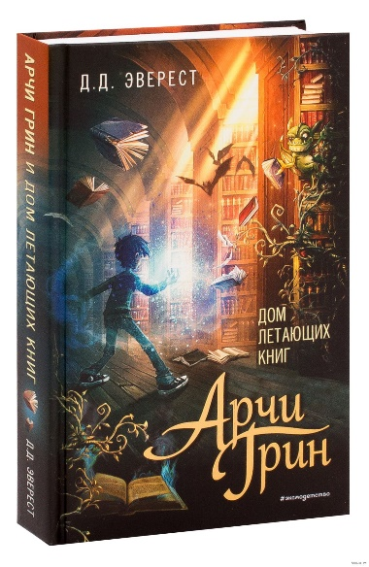

Добрые истории о любви и дружбе

32. Полярный, А. Снежная сказка (утренняя) = Снежная сказка (вечерняя) : [12+] /А. Полярный. – Москва : АСТ, 2021. – 155, [5] с. – Текст : непосредственный.

33. Самарский, М. Сэр Мартин. Возвращение на родину : повесть : [12+] / М. Самарский. – Москва : АСТ, 2021. – 348, [4] с. – (Радуга для друга). – Текст : непосредственный.

Составитель: библиотекарь Т.Н. Бутылина.

